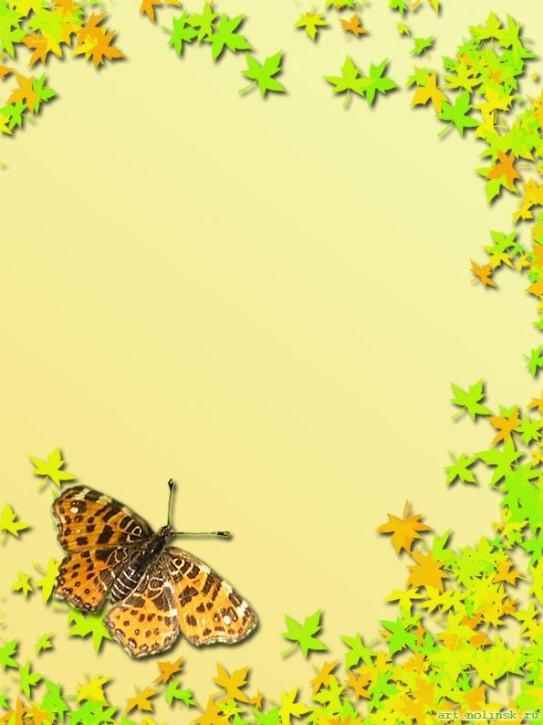

Дошкольный возраст - период
интенсивного развития творческих возможностей.
Именно в дошкольном возрасте возникают все виды
художественной деятельности, первые их оценки, первые
попытки самостоятельного сочинения. Наиболее сложный вид
творческой деятельности ребёнка – словесное творчество.
Общественно-педагогическая ценность творчества детей
очевидна, так как ребёнок выявляет своё понимание окружающего,
своё отношение к нему. Этот вид творческой деятельности, помогает раскрыть внутренний мир ребенка, особенности его представлений и интересов. В своём творчестве, ребёнок открывает что-то новое для себя, а для окружающих новое о себе.

Ежегодно в планы работы педагогического коллектива мы
включаем творческие конкурсы по развитию у детей речевого творческого начала. Основная цель таких мероприятий – объединение усилий всех участников образовательного процесса, вовлечение семей воспитанников в воспитательно-образовательный процесс.

Б.В. Афанасьев писал: «Ребёнок, испытавший радость творчества, даже в самой минимальной степени, становится другим. Воспитание не будет успешным, если не вызывать у детей творческого инстинкта и не воспитывать их творческие навыки»

За долгие годы работы в данном направлении, в творческой копилке ДОУ собраны уникальные детские сочинения, словесное речевое творчество, отражающее мысли, чувства, события, особый неповторимый взгляд на окружающий мир детей, их родителей и наших педагогов…
Ниже мы представляем вашему вниманию стихотворения, появившиеся на свет в результате литературного проекта - «Весеннее настроение».
Данный проект проходил в рамках тематической недели «Весенняя сказка».
Благодарим родителей воспитанников, принявших участие
в этом литературном конкурсе, надеемся, что и в дальнейшем вы будете нашими единомышленниками в деле воспитания
и всестороннего развития личности наших детей.

Шадрова
Наталья Леонидовна
Старший воспитатель детского сада,
учитель дефектолог - тифлопедагог

У природы живые краски,
Миллионы лучистых соцветий
Чудеса из весенней сказки
Можно рядом с собою встретить…

Может это звонкие песни,
Что поют по утрам нам птицы,
Чудо встретить ты сможешь если
Твоё сердце в полёт стремится.

И поднявшись на крыльях ветра
На огромном воздушном шаре,
Не зевай, не считай ты метры,
А воспользуйся этим даром!

Посмотри, как Земля прекрасна
И леса и поля и люди…
Станет сразу легко и ясно
Расскажи всем об этом чуде.

Пусть рассвет свой однажды встретят,
Как лучистую, добрую сказку,
Упадут в миллионы соцветий
И природы живые краски…

Михаил Машков

У природы живые краски,
Миллионы лучистых соцветий
Чудеса из весенней сказки
Можно рядом с собою встретить…

Даже в городе у дома
Вырос солнечный цветок.
Пройдёт времени немного
Превратится он в пушок.

Зимой синички у окошка
Семечек просили
Весной спасибо мне пропели
Песенкой красивой.

Солнечный зайчик в окошко запрыгнул
И поскакал со стола, да на книжку.
Кот мой погнался за зайчиком быстро
Но поймать его было труднее, чем мышку.

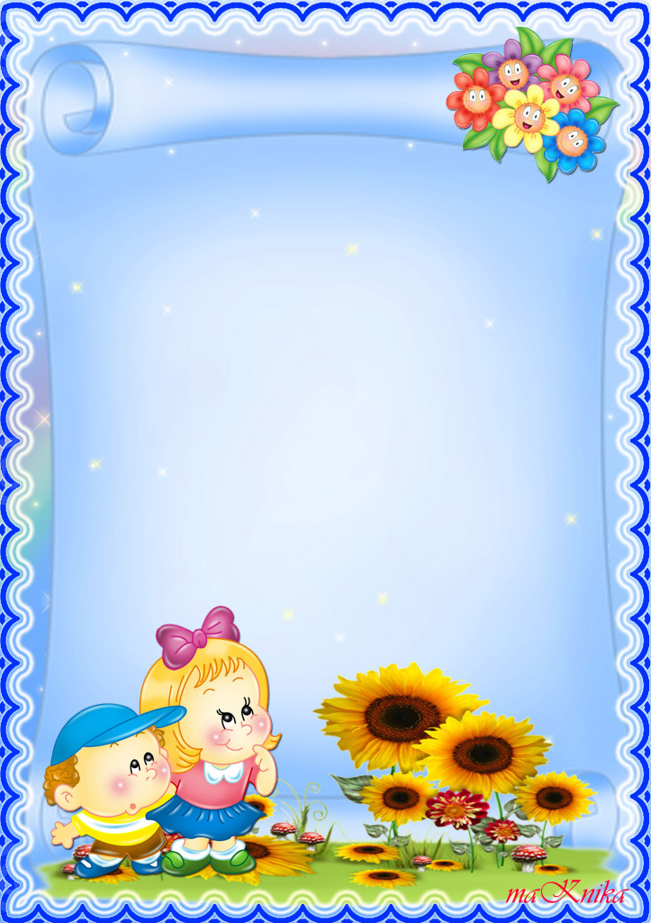

Певзнер Марк и папа
Евгений Эдуардович
( Группа «Буратино» )

У природы живые краски,
Миллионы лучистых соцветий
Чудеса из весенней сказки
Можно рядом с собою встретить.

Можно в чудо вдруг окунуться
И волшебником новым явиться
Или рыцарем грозным проснуться,
Или счастья для многих добиться.

У природы множество красок,
Но для всех миллионов столетий
Я скажу Вам, но буду краток:
Чудо главное в мире – ДЕТИ!

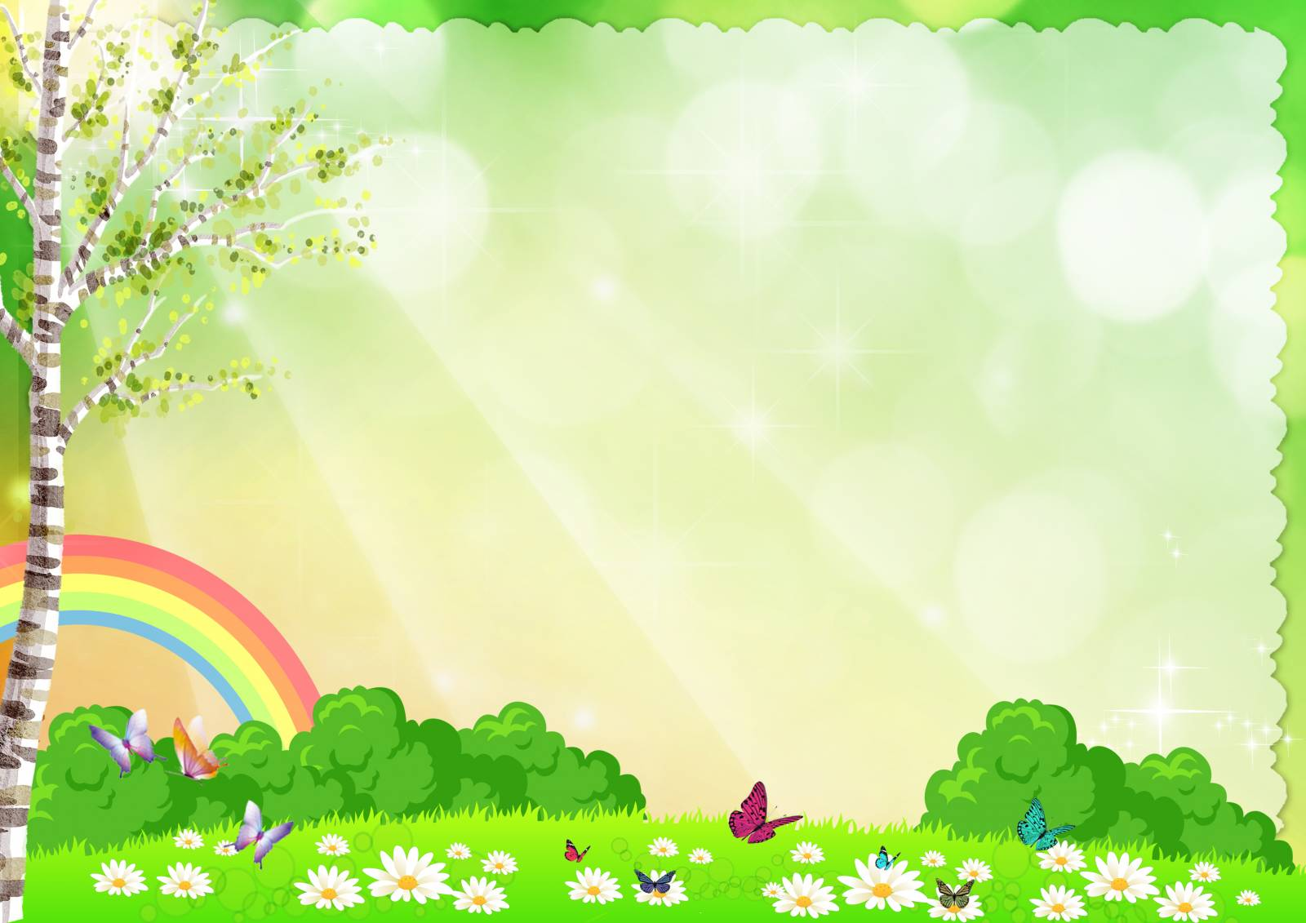

Малкова Вера Алексеевна -
бабушка
Яковенко Матвея
(группа «Белочка»)

У природы живые краски,
Миллионы лучистых соцветий
Чудеса из весенней сказки
Можно рядом с собою встретить…

И пойдём мы по этой сказке
Веселей нам шагается с песней,
Ведь в природе как в радуге краски,
Мы за руки возьмемся вместе.

И раздвинем руками тучи,
Улыбаться заставим небо
Потому, что счастливое детство
И любовью оно согрето.

